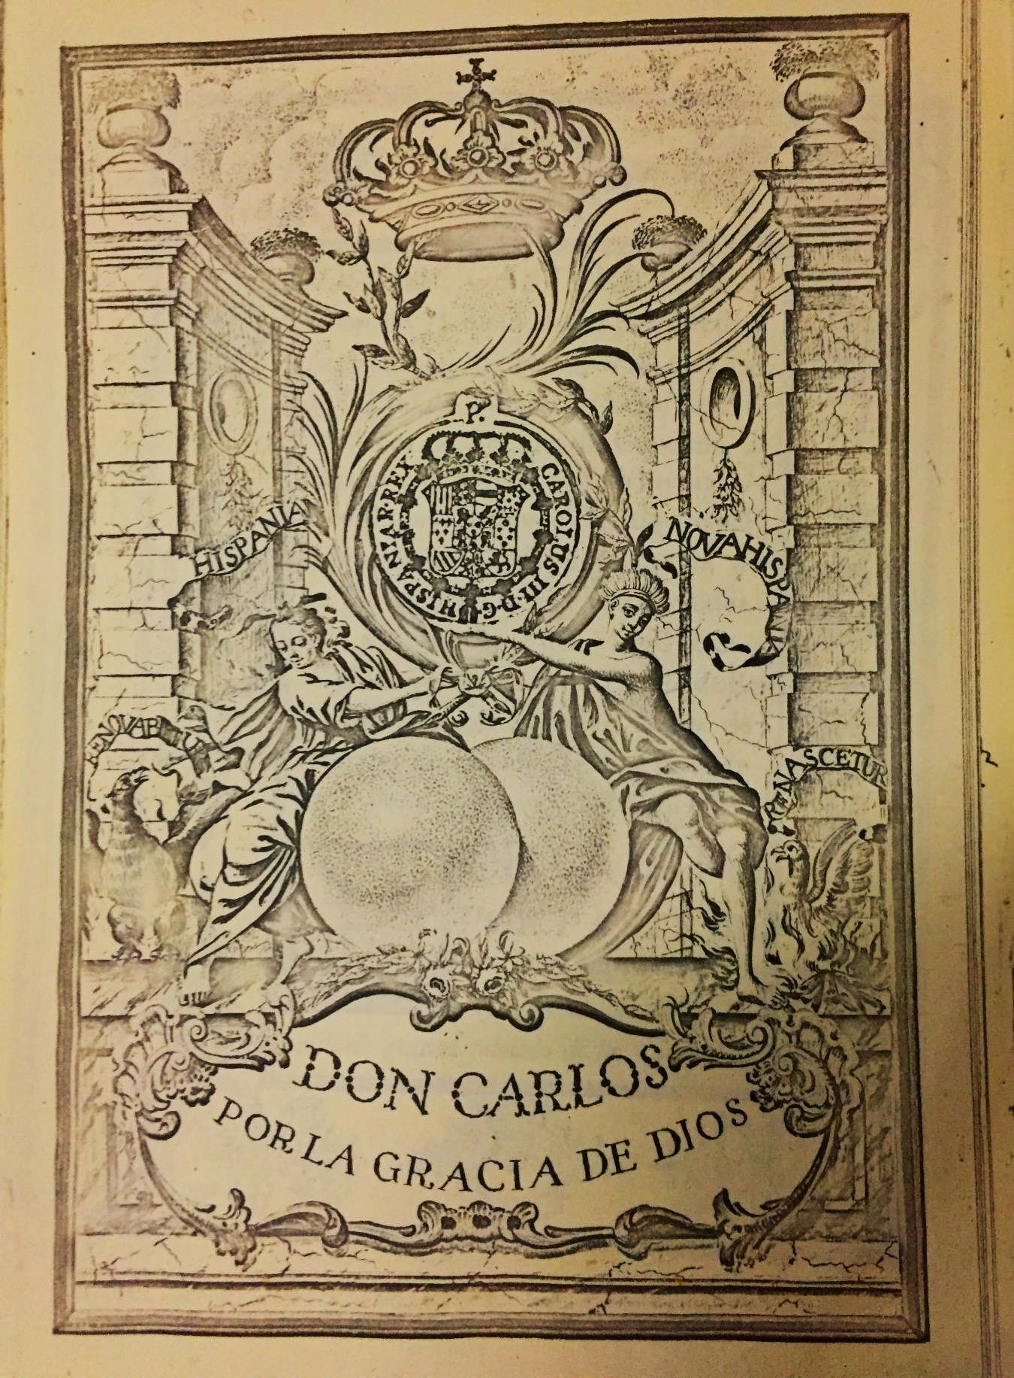

REFUTACIÓN A LIONEL TORIELLO

Por Luis Alfonso Felipe Rodrigo Ortega Aparicio
DPI 1810 39702 0101

(Enviada a elPeriódico el miércoles 16 de noviembre de 2022 y publicada el viernes 18 de noviembre de 2022 en la página 18 de la edición en papel de ese día)

Deseo refutar las mentiras que Lionel Toriello comunicó ayer 15 de noviembre de 2022 en Opiniones de elPeriódico, especialmente en el artículo intitulado "La ruptura del pacto".

Me veo obligado a hacerlo, ya que insiste en desacreditar a los personajes históricos que cita en ese artículo, ojalá que con verdades históricas, pero lamentablemente lo hizo con calumnias, las cuales ha usado en su artículo para llevar a cabo su actividad maléfica.

Primero dice que don Juan José de Aycinena y Piñol (1792-1865) fue "(el "tercer marqués" y futuro y ridículo "obispo de Trajanópolis" (...)".

¿Qué quiere significar con el entrecomillado que encierra las palabras "tercer marqués"?. Quizás que no lo fue. Pues sí fue tercer marqués de Aycinena. El primero fue su abuelo paterno don Juan Fermín de Aycinena e Irigoyen (1729-1796) el segundo fue su padre don Vicente de Aycinena y Carrillo (1766-1814) y el tercero y último fue don Juan José de Aycinena y Piñol.

¿Por qué dice Toriello "futuro y ridículo "obispo de Trajanópolis"?

¿Acaso no lo fue?

Pues sí lo fue, ya que en el año de 1859 S. S. el papa Pío IX le eligió como obispo titular de Trajanópolis, sede "in partibus infidelium" (en una parte en donde se encontraban los infieles) (arzobispadodeguatemala.com) que es un municipio antiguo de la unidad periférica de Evros, Macedonia Oriental y Tracia, Grecia.

Entonces, nada tiene de "ridículo" el nombramiento, ya que es un nombramiento de la Santa Sede, en el cual los políticos no tienen ninguna participación, ya que sus ridiculeces son muy propias de ellos, entre las cuales podrían contarse quizás hasta usurpaciones de funciones.

Luego Toriello afirmó: "(...) muy poderoso "Clan Aycinena", el que infructuosamente había intentado, con su "Plan Pacífico" (1821), hacer valer una Independencia sin República, uniéndonos al efímero "primer imperio mexicano" de Agustín de Iturbide.".

Esta afirmación es una mentira consistente en hacer creer a sus lectores, ignorantes como él, de que el "Clan Aycinena" nos unió al efímero "primer imperio mexicano" de Agustín de Iturbide.

Hasta los historiadores más modernos saben de qué manera sucedió esa unión o anexión al imperio de Iturbide, y he aquí una prueba:

"Entre noviembre y diciembre de 1821, tras la independencia de España, las autoridades interinas del Reino de Guatemala, los republicanos sansalvadoreños y los pueblos discutieron sobre cuál era el espacio público legítimo para decidir el futuro político del istmo. Inicialmente, se apostó por realizar un Congreso Nacional; sin embargo, factores endógenos y exógenos hicieron posible que los pueblos, en concejo abierto, tomaran una decisión abrumadora por la unión al Imperio mexicano.", o sea mediante una consulta popular, muy propia de los sistemas democráticos. (Sajid Alfredo Herrera-Mena, Profesor-investigador de la Universidad Centroamericana José Simeón Cañas, El Salvador, Espacios y opinión pública durante la anexión del Reino de Guatemala a México: San Salvador, 1821 --LiminaR, vol. 17, núm. 1, San Cristóbal de las Casas ene/jun 2019, resumen)

UNA VEZ MÁS REFUTO A LIONEL TORIELLO

POR LUIS ALFONSO FELIPE RODRIGO ORTEGA APARICIO, ACADÉMICO DE NÚMERO DE LA ACADEMIA GUATEMALTECA DE ESTUDIOS GENEALÓGICOS, HERÁLDICOS E HISTÓRICOS Y AMIGO DEL ARCHIVO HISTÓRICO MUNICIPAL DE LA CIUDAD CABECERA DEL DEPARTAMENTO DE SAN MARCOS, DPI 1810 39702 0101

En la edición del martes 22 de noviembre de 2022 de elPeriódico, Lionel Toriello, vuelve a venirse a la carga, pero, como siempre, sin ni siquiera conocer el manejo de las fuentes de la Historia, o de las obras de los depositarios de las mismas, que cuenten con el suficiente crédito como para que sean aceptadas como válidas y empleables en un discurso histórico como el que Toriello pretende esbozarnos en esta oportunidad.

El Ilmo. Sr. Don Juan Fermín de Aycinena e Irigoyen, I marqués de Aycinena (1729-1796) no « “compró” a un imperio español decadente –y cínico— dicho título hereditario de nobleza, en momentos en los que dicho imperio vendía cualquier cosa en “las Indias”, incluyendo puestos de gobierno local, monopolios sancionados oficialmente y hasta sinecuras religiosas.”.

Aseguro con negativa lo antecedente ya que en fotocopia, y en el Archivo Genealógico, Heráldico e Histórico del Marqués de Vistabella de Guatemala, ya que es de la propiedad de mi abuelo, el Ilmo. Sr. Don Edgar Juan Aparicio y Aparicio, marqués de Vistabella (1910-1982) presidente vitalicio y fundador de la Academia Guatemalteca de Estudios Genealógicos, Heráldicos e Históricos (1952-1982) de trayectoria amplia en las ciencias de la Historia, de la Heráldica y de la Genealogía, como es de dominio público en Guatemala, obra la reproducción de la Real Cédula que concedió al primer marqués de Aycinena el título nobiliario de marras.

Con un apego exacto a esa reproducción he de informar todas las particularidades que contradicen la afirmación de Toriello, consistente en asegurar, con imputación calumniosa, que el primer marqués de Aycinena “compró” su título nobiliario de Marqués de Aycinena, y por eso lo hago a continuación:

La Real Cédula fue dada en el Real Sitio de Aranjuez a 19 de junio de 1783, firmada así: Yo El Rey, y al final de la misma dice: “TITULO De MARQUES De AYCINENA, á Don Ju- / an Fermin de Aycinena, para si, y sus Succesores, con redención perpetua / del Real Derecho de Lanzas.”.

El Real Derecho de Lanzas era un impuesto que se causaba cuando era concedida una merced nobiliaria (cualquier merced nobiliaria, ya que todas las concesiones de las mismas estaban gravadas por la exacción aludida) el cual pasó de un aporte de tropas de forma particular, extinguido por la creación y organización de los ejércitos profesionales, a un pago de un impuesto al Real Erario, cuya cantidad de dinero, fijada en tiempos de don Felipe II, rey de las Españas (1556-1598) consistía en 7,000 reales para los Duques y en 3,600 reales para los Marqueses, equivalentes al coste del mantenimiento de 20 y de 10 lanzas, respectivamente, por lo que jamás fue un precio para obtener la merced nobiliaria, mediante un contrato de compraventa, de conformidad con lo que explicaron Vicenta María Márquez de la Plata y Luis Valero de Bernabé en las páginas 28 y 29 de la obra de ambos, intitulada: “NOBILIARIA ESPAÑOLA Origen, Evolución, Instituciones y Probanzas”, impresa en Madrid en el año de 1991, obra de la que me serviré para perfeccionar un poco más los conceptos usados aquí por mí.

Como se observa en la parte que tengo paleografiada de la Real Cédula, don Juan Fermín y sus sucesores en la merced nobiliaria, fueron redimidos, a perpetuidad, del Real Derecho de Lanzas, por lo que no lo pagaban; eso sí, de acuerdo a la misma Real Cédula, por medio de la entrega efectiva de 160,000 reales de vellón, acreditada mediante una carta de pago que el tesorero general del Rey extendió el 3 de mayo de 1783, cantidad de dinero “que por Real Cedula / de seis de Septiembre de mil setecientos se- / tenta y tres, (el Rey) tengo resuelto satisfagan los Ti- / tulos de Castilla residentes en Indias, por la / redencion perpetua del Real Derecho de Lan- / zas, entregandolos en la Tesoreia general de / mi Corte (…)”, singularidad que igualmente demuestra que este pago, destinado para gozar de la redención perpetua consabida, tampoco era un contrato de compraventa del título nobiliario.

No solo el Real Derecho de Lanzas se satisfacía, también se pagaba por la tal merced nobiliaria el impuesto o derecho de la media anata, y otro más, sin designación, que igualmente consta que fue satisfecho en la Real Cédula de concesión del Marquesado de Aycinena, por lo que no fue comprado, sino que el marqués tuvo que pagar impuestos por el uso, disfrute y concesión de la merced nobiliaria, tal y como lo hacían los comerciantes que estaban agremiados en el Real Consulado de Comercio de Guatemala, quienes gozaban del privilegio de agremiación, por el tráfico de los efectos que comerciaban con rapidez, gracias al privilegio de gozar del libre comercio que desde el reinado de don Carlos III, rey de las Españas (1759-1788) comenzaron a disfrutar, lo que les obligaba también a contribuir, en concepto de impuestos, con el sostenimiento del gobierno español.

En cuanto a que si “compró” el título nobiliario o no, existen otras pruebas que igualmente aseguran que no lo “compró”, una de ellas también está presente en la Real Cédula de concesión de la merced nobiliaria, y es la que demuestra que NADIE COMPRA LO QUE YA TIENE.

Sí, así como lo lee Toriello, y los suyos: NADIE COMPRA LO QUE YA TIENE. Esta prueba consiste en las partes conducentes de la Real Cédula que ahora copio paleográficamente: “Y POR QUE / según las Ordenes dadas por / el Señor Rey Don Pheli- / pe Quarto, que Santa Glo- / ria haya, debe preceder expedir á las personas á / quienes se diere Titulo de Conde, ó Marques, el / de Vizconde, y quedar este suprimido, os he dado / por Despacho de hoy dia de la fha. (19 de junio de 1783) Titulo de / Vizconde de Aldecóa, el qual en conformi- / dad de las citadas ordenes, queda roto y cancela- / do en mi Secretaría del Consejo y Camara de / Indias, por lo tocante á Nueva España, y nota- / do y prevenido lo conveniente en el asiento del li- / bro, paraque no valga ni tenga efecto, ni se dé / por perdido, duplicado, ni en otra forma en tiem- / po alguno (…)”

¿Por qué “Vizconde de Aldecóa”?

Porque en el folio 7 del testimonio datado en Pamplona a 2 de abril de 1789, cuya fotocopia se encuentra en el archivo de mi abuelo, correspondiente al pleito entablado por don Juan Fermín de Aycinena, en su calidad de demandante, “sobre / uso de Escudo de Armas”, en contra del fiscal y patrimonial del Rey y de la Diputación del reino de Navarra, es legible esto que ahora transcribo paleográficamente “Item. que el insinuado Don Juan Miguel de Aizi- / nena difunto Padre del Marques mi parte fue na- / tural, y vecino de dicho Lugar de Ziga, é hijo legi- / timo haviedo en verdadero Matrimonio de Don / Juan de Aizinena y Legarrea y Doña Juana de Al- / zualde y Aldecoa su mujer ya difuntos naturales, / y vecinos, que fueron del mismo Lugar, y Dueños por / su tiempo dela expresada Casa Solar Titulada de / Aldecoa (…)”, algo que a Lionel se le escapó en su trabajo histórico “enjundioso” (?)

Yo no creo que los títulos nobiliarios se concedan mediante un contrato de compraventa, ya que para las concesiones de los mismo ha de tomarse en cuenta algún mérito del agraciado para premiarlo.

Para salir de dudas es mejor analizar lo que los especialistas del tema nos enseñan:

“CARACTERISTICAS DE LOS TITULOS DEL REINO: / Un título, sea condado, marquesado, ducado, o cualquiera que sea su denominación, es una merced que hace el Rey, a una persona para honrar en él a su linaje. El título es por definición: imprescriptible, es decir de carácter perpetuo a menos que se especifique otra cosa en la Real Carta de otorgamiento (a título solamente personal, por una vida, por dos vidas etc). Es así mismo una merced gratuita, pues es otorgada sin contraprestación por parte del que la recibe, aunque en la práctica siempre se crea para premiar servicios distinguidos, bien a la Corona, bien al país, a las ciencias, las artes etc. (…) – Merced Gratuita: / Mucho se ha discutido si en verdad las mercedes nobiliarias son o no verdaderamente gratuitas. Es cierto que la merced se otorga por graciosa concesión del Monarca, en un acto emanado de su Real Voluntad, pero también es cierto que no se otorga un título a persona que no se haya destacado por especiales servicios y méritos. Los servicios suelen ser, como ya apuntamos, a la Corona o a al país, o a ambos al tiempo. Los méritos a más de dotes personales suelen ser por haber ocupado puestos en el Estado o Administración. (…) En tiempos pasados era así mismo en virtud de méritos sobresalientes que llegaban a ser de dominio público, y para que sirviera de ejemplo y acicate a otras personas con iguales o similares posibilidades, que se instituía un Título para aquella persona de reconocidos méritos “y sus descendientes, para siempre jamás”. De hecho la merced era graciosamente otorgada por su Majestad, pero ciertamente en virtud de unos hechos dignos de recompensa, no de una manera arbitraria o caprichosa. La merced es asimismo impagable en todos los sentidos. Como la fama, la honra o la vida, no tiene precio. Mediante esta merced se distingue no sólo a una persona, si no a un linaje, a una estirpe, que de ahora en adelante tendrá en el Primer Poseedor un ejemplo y en los hechos distinguidos de ésta una memoria histórica que se comprometen a custodiar, haciendo, y de ahí el sentido de la merced nobiliaria, que la memoria histórica de esos hechos, que son parte de la memoria histórica de España, no fenezca, pues de generación en generación, “para siempre jamás” en la historia de esa estirpe con cada generación se contará la historia y los hechos de ese antepasado cuyas acciones le hicieron merecedor de esa merced, de ese título, en cuya representación el nuevo sucesor lo ostenta, sin ser el poseedor, pues el único poseedor es el primer título, el primer Duque, el primer Marqués etc. mientras que los sucesores, como dijimos, sólo lo ostentan en precario, como meros tenedores de él mientras vivan.”. (Márquez de la Plata y Valero de Bernabé, ob. cit., pp. 34-36)

¿En el caso de la concesión del Marquesado de Aycinena se habrán tomado en cuenta algunos méritos y servicios de don Juan Fermín de Aycinena?

Otra vez regresemos a la Real Cédula de concesión del Marquesado de Aycinena, ya que es el documento histórico idóneo para saberlo, sin soslayar otro que recalca lo mismo, pero que no está en Guatemala, sino en España.

A manera de extracto paleográfico copio esto directamente de la Real Cédula: “POR QUÃTO / POR PARTE DE / Vos Don Juan Fermin de / Aycinena, Rexidor, y De- / positario general jubilado de la Ciudad de / Guatemala, se me há representado con docu- / mentos vuestro distinguido nacimiento por / ambas líneas, y enlaces con las Casas Sola- / res de Aldecóa, Legarrea, Perureňa, Aycine- / na, y otras de las que componen la principal / Nobleza del Valle de Bastán, en el Reyno- / de Navarra, y que desde veinte y cinco de- / Noviembre de mil setecientos cincuenta y / siete, en virtud de Patente que os libró el / Capitan General, que entonces era de ese Rei- / no, Don Alonso de Arcos Moreno, fuiste- / is promovido á Teniente de la Compañia / de Granaderos del Batallón de Milicias / de la expresada Ciudad, en que anterior- / mente habiais servido á vuestra costa con / el mayor esmero el Empleo de Alferez, / en tiempo en que se arreglaron y disciplina- / ron aquellas Tropas Urbanas, concurrien- / do con los demas Oficiales á las frecuentes / reseñas y exercicios que á este fin se hicieron, / y en la actualidad os hallabais sirviendo en / las nuevamente levantadas con motivo de / la guerra con los Ingleses. QUE en el año / de mil setecientos cincuenta y ocho, os eligió / el referido Ayuntamiento por su Sindico / Procurador, cuyo cargo desempeñasteis con / el mayor zelo en las criticas circunstancias / de escaséz de granos, y epidemia de Viruelas / que afligió al vecindario; y en el siguiente / de mil setecientos cincuenta y nueve, por su / Alcalde Ordinario, en que acreditasteis igual / constancia y esmero en la recta administra- / cion de justicia, exterminio de vicios, y paci- / ficacion de la Republica, turbada por un ex / cesivo numero de vagamundos, y malhecho- / res. QUE en ocho de Noviembre de mil se- / tecientos sesenta y uno, entrasteis á servir el / mencionado Oficio de Regidor perpetuo, y / Depositario general del mismo Ayuntami- / ento, de que se os expidió mi Real Titulo de / Confirmacion en ocho de Julio de mil seteci- / entos sesenta y quatro, y con este motivo en- / terasteis en Cajas Reales cinco mil ciento no- / venta y seis pesos de su valor, Media anna- / ta, y diez y ocho por ciento de conducion, habi- / endoos estimulado mas á la admision de un / empleo de tanta responsabilidad y gravamen, / el obgeto de auxiliar al Cabildo, y servir con / amor á un pueblo, en donde os hallabais domi- / ciliado desde que pasasteis de España, que el / interés de los derechos y emolumentos de la De- / positaria, pues aunque le están declarados los / mismos que á los de Mexico, y Lima, no os / habiã producido interés particular, ya por ser - / pocos los Depositos, y yá porque de los más - / no habiais percibido premio alguno, sin em- / bargo de la eficacia conque os dedicasteis á / llenar las obligaciones de vuestro destino, y me- / recer con propiedad el nombre de Padre de la / Patria, paraque fueron establecidos semejantes / Oficios, no omitiendo para ello fatigas, traba- / jos, ni desembolsos de quantos podían con- / ducir al alivio y abundante provision del pue- / blo, mayor lustre, y honor del Cabildo, que bi- / en satisfecho de vuestra arreglada conducta y / zelo por el bien comun, y felicidad del Reyno, / os confió muchas é importantes Comisiones, / que desempeñasteis con tan singular pureza / que en las varias residencias tomadas por - / los Presidentes al Cabildo y sus Individuos, / jamás os resultó cargo alguno ni demanda. / QUE Habiendo acaecido la fatál ruina- / de la Capital en el año de mil setecientos se- / tenta y tres, en que hubo tantos obgetos de / compasión á que atender á un tiempo, para / suavizar las amarguras del pueblo; y siendo / preciso en la absoluta escaséz, y hambre con- / siguiente á la ruina, é inhabilitacion de Mo- / linos, y Caminos, valerse del Vizcocho desti- / nado para el Abasto de los Castillos, propusis- / teis se repartiera de vuestra cuenta, saliendo / garante á su paga, por cuya accion os dió gra- / cias el Presidente Don Martin de Mayor- / ga, igualmente que por otras ofertas, y efec- / tivas erogaciones que habiais hecho en alibio / del Pueblo, ademas de las fatigas y agitaci- / on, con que procurasteis acudir á su consue- / lo, abandonando vuestros propios intereses, / que aunque quedaron al cuidado de vues- / tros familiares, paraque los salvasen en el / modo posible, no dejasteis de experimentar / la pérdida de mas de ciento quarenta mil / pesos en Casas, Menaje, Aberias de los / efectos almacenados, extracciones y fletes; y / resuelta en los dias inmediatos por el Supe- / rior Gobierno, la translacion provisional de / los Tribunales al sitio de la Hermita, verifi- / casteis la vuestra á la Villa nueva de Petapa, / distante quatro leguas de aquél establecimien- / to, por no haber entonces proporción para situa- / ros en él, con cuyo motivo se os originaron in- / mensos gastos en el transporte del Caudal, com- / pras y arrendamientos de Casas, sobre la / pension de ir una, y dos veces en la Sema- / na al establecimiento para asistir á los Cabil- / dos y Juntas Ordinarias y extraordinarias (…)”.

Creo que con esta transcripción paleográfica, extractada de las partes conducentes de la Real Cédula de concesión del Marquesado de Aycinena, es más que suficiente para probar que don Juan Fermín de Aycinena tenía los suficientes méritos y servicios como para merecer ser agraciado por el Rey con la merced nobiliaria.

Pero, por si existe sospecha de la autenticidad de los tales méritos y servicios, me basta citar el hecho de que, en el Archivo General de Indias, España, Sección: Títulos de Castilla, Leg. I (A-B), Contaduría de Indias, se encuentra el expediente relativo al “Marquesado de Aicinena”, del cual existe un extracto, realizado en Madrid, en el mes de enero de 1948, y pasado en limpio en Sevilla el 22 de febrero de ese año, por el genealogista eminente de Costa Rica don Norberto de Castro y Tosi, historiador, profesor universitario, diplomático y uno de los más importantes genealogista de mediados del siglo XX, cuya copia a máquina de escribir fue enviada por él a mi abuelo, y por eso está en su archivo, expediente que comienza con el documento I, titulado así: “Informe de la Contaduría de Indias, acerca de la conveniencia de la concesión de título de Castilla a Don Juan Fermin de Aicinena.”, en cuyo contenido es posible observar los mismos méritos y servicios de don Juan Fermín, detallados en la Real Cédula de concesión del Marquesado de Aycinena.

Toriello aseguró que don Juan Fermín “compró” el título nobiliario “a un imperio español decadente –y cínico— dicho título hereditario de nobleza, en momentos en los que dicho imperio vendía cualquier cosa en “las Indias”, incluyendo puestos de gobierno local, monopolios sancionados oficialmente y hasta sinecuras religiosas.”.

Lo de la venta de puestos de gobierno local, por parte de la Corona, sí es verdad, y por eso es que los tales puestos eran conocidos como “oficios vendibles y renunciables”, y supongo que con lo de los “monopolios sancionados oficialmente” Toriello se ha de referir a los alcabaleros y demás recolectores de impuestos, a quienes se les concedía “en arrendamiento” la administración y cobranza de los Reales Derechos de Alcabala y de Armada de Barlovento, concesión que no está comprobado que haya sido consecuencia de una compraventa en pública subasta, tal y como sucedía en las compraventas de los “oficios vendibles y renunciables”, ya que el caso de don Pedro Carrillo de Mencos –Pedro Carrillo y Mencos— del cual tengo noticia, y que es idóneo para considerarlo un ejemplo, sucedido cuando principiaba la cuarta parte segunda del siglo XVIII, se limita únicamente a informar que por una Real Cédula le fue concedido “en arrendamiento” la administración y cobranza de esos Reales Derechos, no obstante la creación de la Aduana y de la Administración de las Reales Alcabalas en la ciudad de Santiago de Guatemala (hoy la Antigua Guatemala) por medio de una providencia que así lo ordenó, la cual está contenida en una Real Cédula despachada por la reina gobernadora en Madrid el 12 de enero de 1667, lo que obviamente produjo la disminución del número de concesiones de esa clase, máxime en la cuarta parte segunda del siglo XVIII, tiempo que corresponde a la fecha de la Real Cédula de la concesión del título nobiliario de Marqués de Aycinena, a lo que es conveniente agregar que las tales concesiones “en arrendamiento” de aquel tiempo no son ajenas a los actos administrativos de hoy en día, ya que de conformidad con el Derecho Administrativo las concesiones son negocios jurídicos por los cuales la Administración Pública cede a una persona facultades de uso privativo de una pertenencia del dominio público (del Estado) o la gestión de un servicio público, durante un plazo determinado y bajo ciertas condiciones, hechos que exculpan al reinado de don Carlos III, respecto de los cargos que a ese reinado atribuye Lionel, en materia de “monopolios sancionados oficialmente”, monopolios que sí son bastante atribuibles al gobierno local, merced a la venia de la Real Voluntad, pero en tiempos que tampoco atañen al período del reinado de don Carlos III, ya que acaecieron en el siglo XVII, y como efecto de la praxis gubernamental del Cabildo Secular de la ciudad de Santiago de Guatemala, según lo relatado por el capitán don Francisco Antonio de Fuentes y Guzmán, uno de los capitulares de aquel Cabildo, de esta manera: “Concediósele también por la Real generosa magnificencia (Libro III de Cédulas Reales del Cabildo, folios 59 a 64), el que el Cabildo hiciese, por la autoridad de sus annuales almonedas de abastos, el remate de todas las tabernas y pulperías públicas, y lo que dellas fructificare se hiciese particular aplicación á los propios y rentas de la ciudad; y así en esta forma se practica, desde el estimable principio de su gracia hasta el tiempo presente, sin impedimento ni embarazo en uso deste derecho; cuyo asentado dominio está reducido en tres Reales rescriptos: uno dado en Madrid á 23 de Noviembre de 1652; otro de Madrid de 8 de Marzo de 1641; y otro de San Lorenzo de 6 de Noviembre de 1648 años.”. (Capitán don Francisco Antonio de Fuentes y Guzmán, natural, vecino y regidor perpetuo de la ciudad de Guatemala, Historia de Guatemala o Recordación Florida, Biblioteca de los Americanistas, publicada por vez primera, con notas e ilustraciones, por don Justo Zaragoza -Madrid: Luis Navarro, Editor, Colegiata, núm. 6, año de 1882, t. I—, p. 277)

En cuanto a las “sinecuras religiosas” citadas por Toriello he de decir que no existieron, y menos vendidas, ya que para que los sacerdotes de Jesucristo, nuestro Señor, intentaran conseguir una prebenda del Cabildo Catedralicio, les era indispensable pagar los honorarios de sus procuradores, radicados en la corte de Madrid, quienes, a cambio del importe de sus servicios, tramitaban los expedientes de sus representados, con objeto de proponerles al Rey como candidatos a ocupar las prebendas dichas.

Luego el Monarca, en ejercicio de su Real Patronato, escogía a alguno de los propuestos, y le presentaba ante su Real Consejo de las Indias para que fuse nombrado, y lograse ocupar la prebenda deseada por él, sin perjuicio de la colación canónica, aneja al nombramiento.

En este procedimiento no veo ningún contrato de compraventa, ya que existió pero solo en la mente de Lionel, y menos aún en el caso de los nombramientos de curas en los vacantes beneficios eclesiásticos de la “cura animarum” por parte del Real Vicepatronato, ya que en este caso el procedimiento observado consistió en que el Arzobispo presentaba al presidente de la Real Audiencia de las provincias de Guatemala una terna de sacerdotes para que seleccionara a quien él deseara, con la mira de que el electo ocupase el beneficio curado que era de nombramiento real, circunstancia que tampoco conllevaba la celebración de un contrato de compraventa.

La educadora de educación superior descollante, María Cristina Torales Pacheco, en su opúsculo intitulado: “LA IMPERIAL ORDEN DE GUADALUPE, PRECEDENTE DE LAS PRIMERAS CORPORACIONES MASÓNICAS DEL MÉXICO NACIONAL”, observado en línea por mí, ya que es parte del acervo de la Biblioteca Jurídica Virtual del Instituto de Investigaciones Jurídicas de la Universidad Nacional Autónoma de México, especialmente en la página 121 del mismo, y durante dos ocasiones distintas, presentes en esa página, es más que clara al afirmar que solo al “Marqués de Aicinena” se le condecoró con la Gran Cruz de la Imperial Orden de Guadalupe, “signo de reconocimiento a su sustantiva participación en la consolidación de la Independencia”, dijo Torales.

Entonces, ¿de dónde se saca Toriello la historieta de que a don Mariano de Aycinena y Piñol, tío carnal del marqués de Aycinena, «Iturbide lo condecoró por sus invaluables “servicios al imperio”.»?

Nadie mejor que una catedrática sobresaliente como Torales para entender, conocer y comunicar la Verdadera Historia de México, ya que Toriello ni siquiera la nacional domina y comunica con fidelidad.

Toriello pretende cubrirse con un ropaje de gran historiador que no es de su tamaño al citar en su artículo indicado anteriormente una correspondencia “secreta”, cruzada entre don Mariano de Aycinena y el Emperador.

¿ “secreta”? ¿A qué se refiere con “secreta”?

En aquellos tiempos las cartas que debían conservarse sin que nadie tuviese la oportunidad de conocerlas eran rotuladas, al principio de las mismas, con la palabra subrayada “Reservada”, y por ende, los destinatarios de las mismas entendían que las debían desaparecer, después de que se hubiesen impuesto de sus contenidos.

Hoy existen en Guatemala cartas o epístolas con esa característica. Yo poseo tres originales, rotuladas al principio de las mismas con la palabra “Reservada”, pero están resguardadas en un archivo particular que se conservó, y se conserva ahora, por tratarse de una documentación que perteneció a un personaje histórico de la Guatemala de 1821-1829, quien lo poseía como propio, a quien se le dirigió toda la documentación del mismo.

Este personaje histórico es el general de brigada don Manuel de Arzú y Nájera (1776-1835) y los autores de las cartas dirigidas a él, y rotuladas así: “Reservada”, menos una, que está sin subrayado, pero con la misma palabra, son don Gabino de Gainza y Fernández de Medrano, jefe superior político de Guatemala, datada el 27 de marzo de 1822; don Miguel Ignacio de Talavera, oficial mayor por S. M. de la Secretaría de Cámara de la Capitanía General, Gobierno y Presidencia del reino de Guatemala, fechada en Guatemala el 7 de febrero de 1808, y don Manuel Montúfar y Coronado, coronel del Ejército Federal de Operaciones de la República federal de Centro-América, fechada en Mexicanos, estado de El Salvador, el 20 de julio de 1828 .

Si existen cartas “secretas”, cruzadas entre don Mariano de Aycinena y el Emperador, no están rotuladas así: “secretas”, como lo asegura Toriello, sino tendrían que estar rotuladas así: “Reservada”, tales como las que yo cito como prueba y, además, es de estimar que no tienen que estar en poder de Toriello, sino en poder de la familia Aycinena, a cuyo archivo no creo que haya tenido entrada Toriello.

¿Qué pretende Toriello al citar esas cartas “secretas” en su artículo señalado?

Bueno, nada menos y nada más que “ilustrar” a las generaciones nuevas con la mentira de que don Mariano de Aycinena, por resoluciones acordadas secretamente entre él y el Emperador, logró la anexión del antiguo reino de Guatemala al Imperio Mexicano.

Y ¿qué hay de malo en eso? Nada más y nada menos que la difusión de infundios, ya que la anexión se llevó a cabo mediante votaciones (llamadas también concejos o cabildos abiertos) en las que los pobladores de las provincias del antiguo reino de Guatemala participaron para exteriorizar su opinión, mediante votaciones inconcusamente verdaderas, en provecho o en contra de la tal anexión, léase bien: “los pobladores”, no los concejales, ya que los concejos eran abiertos, no secretos, los cuales se tenían en público, convocando a ellos a todos los vecinos del pueblo, y no como los cabildos que efectuaban los concejales de ordinario o extraordinariamente, en los cuales ellos participaban exclusivamente.

Prueba de ello son los resultados de los escrutinios efectuados en la ciudad capital de las provincias del antiguo reino de Guatemala, contenidos en un documento auténtico y reproducido en el Boletín del Archivo General del Gobierno (hoy Archivo General de Centro América) t. IV, núm. 3, editado en la Tipografía Nacional de Guatemala en el mes de abril de 1939, especialmente en las páginas 356 y subsiguientes, intitulado así: “Votación de los vecinos de la ciudad de Guatemala acerca de la dependencia del Imperio Mexicano o de la Independencia absoluta.”, escrutinios en los que no solo figura el número de votantes, sino que, además, los nombres y los apellidos de los mismos. Algo inusual en el presente, pero así es como sucedió en aquel tiempo.

Una pequeña descripción del documento comprensivo de los escrutinios:

El primer documento de los que contienen los escrutinios corresponde al cuartel-parroquia de los Remedios de aquella ciudad y está intitulado así: “Los suscritos opinan por la Unión a México”, y luego vienen los nombres y los apellidos de los votantes, entre los cuales algunos emitieron sus votos razonados, al estilo del más puro sistema democrático, y por eso se lee en el documento esto: “Lo que decida el Congreso, Factor Portugal.—Soy del mismo sentir, Eufracio Caseros.—Juan Viviano Bobadilla.—Manuel Cividanes.—José Eduardo Sánchez.—Felix Mendoza.—Lo que decida el Congreso, Bonifacio Bolaños.—Atendiendo a las circunstancias del día, soy de opinión de unirme a México bajo las condiciones que expongan los representantes elegidos por el pueblo, precisamente sin perjuicio de las demás provincias que tiene Guatemala, para hacerse estado Independiente, cuando se halle en estado de hacerlo. –Lambur.—Matías Aceituno.—El que suscribe pide para bien y utilidad común el aclamado moderado Gobierno Monárquico de México y firma en señal de su total adhesión a lo dicho, Eusevio Ma. Menéndez.—Juan José Soto.—Por José Mariano Estrada, José Higinio Sánchez.—Por José Celestino Ramírez, Romualdo Quiñónez.—Estoy a lo que el Congreso determine, Manuel Laguardia.—José Trinidad Barrientos.—Sotero Mansilla.—Julián Grajeda.—Manuel Abarca.—Por la familia y lo que decida el Congreso, Manuel Herrarte (…)”.

El segundo está titulado así: “Unión al Imperio Mexicano”, y luego vienen los nombres y los apellidos de los votantes, entre los cuales, muy pocos, en este caso, emitieron sus votos razonados. He aquí los mismos:

“José Lino Cardona.—Marcos Oliva.—Benito Lara.—Luis Molina.—Mauricio Aragón.—Baltasar Penagos.—Juan Miguel Mejía.—Longino Molina.—Miguel Aragón.—Trinidad Aragón.—Vicente Bonilla.—Pedro Figueroa.—Manuel Bobadilla.—Josefa Morales.—Andrés Bobadilla.—José Fulgencio Estrada.—Atanasio Carrillo.—Ma. Josefa Ibarra.—Luis Cabrera.—Cleto Ruiz.— (…) Micaela Zúñiga.—Juan Tomás Guerra.—Dominga Rosales.—Mariano Girón.—Gregoria Guerra.—Martiniana García.—Paulina Arévalo.— (…) Felipe Corado.—(…) Eugenio Sarza.— (…) Marcelina Carpio (…) Firmo yo, Gertrudis Torca.— (…) María Magdalena González (…) Lorenzo Barques.—Juana Osorio.—Francisco Mendía.—Manl. Zúñiga.—Juan Mario Cautin.—José Timoteo Utrera.— (…) José Sonegundo.— (…) Lo que los señores superiores quieran es mi voluntad, Franco. Aragón.—En unión al Imperio Mexicano, Felipe Alvarado (…) Por el Imperio, Anselmo Ortiz.—José Cancelurra.—Por el Imperio, Justo Solórzano (…) Luis Túnchez (…) Convengo con lo que los señores superiores determinen, Aniceto Orantes”.

El 13 de diciembre de 1821 continuaron las votaciones, y esa es la fecha del documento tercero de los que conforman el de los escrutinios, correspondientes al barrio de San José de la Nueva Guatemala de la Asunción, en el cual se lee: “Ciudadanos que queremos la Unión al Imperio Mexicano del que es Generalísimo de las Tropas el Excmo. Señor don Agustín Iturbide.”, y en el mismo están también muchos nombres y apellidos como estos, y el detalle de algunos votos razonados: “Luis Colindres.—Por Joaquín Samayoa, Luis Colindres.—Alejo de Avila (el platero).— (…) Claudio Tenas (…) ¡Viva el Imperio! Don José Longino Larrave (…) A lo que decida el Congreso de México, José de los Ríos Gamboa (…) Lo que diga la mayor parte del pueblo, Rito Huertas (…) Por ahora no tengo opinión fija, Franco. Pinillos (…)”.

El encargado de recoger los votos en este barrio de San José advirtió en el documento que en muchas casas del mismo no encontró a los padres de familia, y que aunque sus mujeres le pedían las adjuntase como adictas al Imperio, él decidió no hacerlo, porque para efectuarlo quería saber, por sí mismo, la voluntad de ellos.

Ahora procedo a explicar el contenido general de los otros documentos que conforman el de los escrutinios:

El siguiente es el de la nómina de las religiosas del Convento de Nuestra de Señora de los Dolores de la Nueva Guatemala de la Asunción, en el que vivían, en comunidad, las monjas clarisas recoletas descalzas. Todas estaban dispuestas a apoyar la Unión al Imperio Mexicano, de conformidad con sus votos que cada una de ellas emitieron.

El 24 de diciembre de 1821 continuaron emitiendo sus votos los vecinos de la Nueva Guatemala de la Asunción, especialmente los del cuartel de Capuchinas, y entre ellos encontramos los nombres y los apellidos de muchas vecinas nombradas como Ignacia Minueza y María Regina Paredes, quienes estaban dispuestas a seguir la causa de la Independencia Absoluta, y los de María Manuela Aguilar, Luisa Iturvide, Luciana Contreras, María del Pilar Ubeda, esposa de don Anastasio González, y los de Josefa Cividanes, todas estas últimas vecinas estaban en favor de la Independencia Mexicana.

De conformidad con esta información sintetizada pregunto: ¿Qué clase de información tiene Toriello para afirma categóricamente que “El rol de Mariano (de Aycinena) en anexarnos al primer imperio mexicano está ampliamente documentado por la correspondencia “secreta” que sostuvo con Agustín de Iturbide (…) De inmediato, violando el espíritu y la letra muerta de la “declaración de Independencia” que él mismo contribuyó a faccionar, propició astutamente que la decisión de anexarnos a México la tomaran los ayuntamientos”?

No creo que don Juan José de Aycinena y Piñol, marqués de Aycinena, haya comprado ningún obispado, ya que el Papa es el que tomaba la decisión de preconizar a sacerdotes como obispos o arzobispos, por lo general, en consistorios secretos, efectuados con sus cardenales.

El asunto de las preconizaciones también era de las competencias de los gobiernos de los estados en donde estaban radicados los preconizados, lo que indica irrefutablemente que era imposible comprar al Papa ni uno solo de los obispados o arzobispados, destinados a los preconizados.

He aquí las pruebas que patentizan inconcusamente ambas circunstancias:

La Gaceta Oficial de la “REPUBLICA DEL SALVADOR”, t. VIII, núm. 17, datado en San Salvador el sábado 2 de julio de 1859, página 2, detalla el procedimiento de la preconización de monseñor De Aycinena, y el de la participación del gobierno de la república de Guatemala en ello, considerándola como un asunto de Estado.

La publicación de la Gaceta Oficial consabida está basada en la que hizo la Gaceta de Guatemala el 23 de junio de 1859, especialmente, cosa notable, en el apartado de los asuntos de Estado, ya que fue un asunto de la competencia del Ministerio de Relaciones Exteriores de Guatemala, según el título del número de esa gaceta que así lo asegura.

La información reproducida en la Gaceta Oficial de El Salvador, provenía de una comunicación de la Legación de la República de Guatemala en Roma, otra singularidad que acredita, una vez más, que el asunto siempre fue de Estado, relativa a las preconizaciones de tres sacerdotes de Jesucristo, nuestro Señor, como obispos “in partibus”.

Los extractos conducentes de esa publicación son los siguientes:

“EXTERIOR. / GUATEMALA. / (De la Gaceta de Guatemala, 23 de Junio.) / MINISTERIO DE RELACIONES EXTE- / RIORES. / Comunicacion de la Legacion de la / República en Roma, sobre nom- / bramiento de Obispos in partibus. / En el Ministerio de Relaciones / exteriores se han recibido última- / mente comunicaciones del Exmo. / Sr. Enviado extraordinario y Mi- / nistro plenipotenciario de la Re- / pública cerca de la Santa Sede; / participando que el Santo Padre / tuvo a bien preconizar, en consis- / torio celebrado el día 15 de Abril, / a los Ilmos. Sres. Doctor Don / José Maria Barrutia, don Fray / Juan de Jesus Zepeda y Doctor / Don Juan José de Aycinena, O- / bispos in partibus infidelium; te- / niendo los dos primeros el carác- / ter de auxiliares del Prelado me- / tropolitano.—El Señor Ministro / de la República en Roma remite / los trasuntos auténticos de las / bulas de institucion de los tres / Sres. Obispos mencionados, con / los respectivos breves del Solideo / y otros documentos, entre ellos / / las actas del consistorio del 15 de / Abril, de las cuales tomamos los / tres párrafos siguientes: / (…) Iglesia episcopal de Tranópolis, / o Trajanópolis, in partibus, para / el R. D. Juan José, Marques de / Aycinena, Sacerdote de Guate- / mala, Arcediano de aquella Me- / tropolitana, Examinador Sinodal / de la misma Archidiócesis y Doc- / tor en derecho canónico.” / Los trasuntos de las bulas de / institucion se han pasado al exá- / men del Fiscal del Gobierno, por / el Ministerio de Gobernacion y / Negocios eclesiásticos.” de la república de Guatemala.

Esta transcripción demuestra que S. S. el papa Pío IX, (1846-1878) “tuvo a bien preconizar”, o sea designar o destinar al Muy Iltre. Sr. De Aycinena para el obispado de Trajanópolis, “in partibus infidelium”, por lo que es imposible concebir que el Obispado fue obtenido por una compraventa, como lo señala Lionel, ya que los únicos documentos auténticos sobre el tema informan, sin duda ni contradicción, que De Aycinena fue preconizado, designado o destinado para ocupar el Obispado.

Por supuesto que la única argumentación falaz de Toriello para justificar que esa preconización no fue tal, sino una compraventa del Obispado, es aquella que él usa, y que tiende a incluir a la Iglesia, como a la Corona, en la clasificación que ordena o dispone a entidades o a personas naturales entre la clase destinada a las cosas corruptas, pero para saber si la Corona en aquellos tiempos era corrupta, es indispensable investigar y estructurar lo investigado, no solo argumentar, y menos falazmente, y lo mismo ha de efectuarse para concluir que la Iglesia igualmente lo era, en aquellos entonces.

Los tiempos que Toriello indica, respecto de la Corona, no son los del año de 1859, sino los del siglo XVIII, ya que en ese siglo es que fue dada la Real Cédula de concesión del Marquesado de Aycinena, y en el año de 1859, año en que Guatemala ya era una República independiente, monseñor De Aycinena fue preconizado.

Partiendo de esta deducción, me es fácil demostrar a Lionel que en el siglo XVIII, particularmente en el reino de Guatemala, uno de los reino de las Indias Occidentales, las cuales eran dominios, señoríos, reinos, provincias y virreinatos del monarca español, nunca colonias, como ignorantemente lo considera Toriello, ya que las Indias Occidentales, de conformidad con las leyes que regían en ellas, eran dominios, señoríos, reinos, provincias y virreinatos, y no colonias, como sucedía con las que tenía Inglaterra en Norteamérica, designadas como tales en “The original Stamp Act” del año de 1765, documento conservado en los Archivos del Parlamento del Reino Unido de la Gran Bretaña e Irlanda del Norte, no existió la corrupción que Toriello dijo que existió, ya que para evitarla estaba establecido un procedimiento judicial, mediante el cual los funcionarios de la Corona eran sindicados de residencia, al final de sus gestiones, para deducirles o no responsabilidades en atención a los cargos que se les imputaban, sin detrimento de otro tipo de acciones judiciales, por lo general de tipo sumariales, a las que también podían estar sujetos en los casos en que eran imputados, respecto de violaciones objetivas a las Leyes de los Reinos de las Indias, codificación entre la cual se encuentran prescripciones tanto civiles como penales.

En la Corte, y en aquel siglo, existió una situación singular, muy intrincada, pero que evidencia una situación muy lejana a la de corrupción, que también Toriello dijo que existió, ya que en el reinado que precedió al de don Carlos III, y particularmente en la política interior de ese reinado, “cabe destacar el reformismo del marqués de la Ensenada, verdadero precursor de las realizaciones más amplias que presidirían la época de Carlos III. El mentado reformismo apuntó, sobre todo, hacia los aspectos económico-financieros (catastro, proyectos de construcción de carreteras y canales, impulso de la riqueza agropecuaria, fomento industrial y mercantil), así como a la reorganización de las fuerzas armadas”, ya que “En efecto, durante el breve reinado de Fernando VI (1746-1759) no sólo se procedió a poner en marcha ambiciosos proyectos de planificación de la vida política, administrativa, castrense y económica, sino que se pusieron las bases para una política de renovación global de la vida española que tratarían de desarrollar plenamente los ministros ilustrados de Carlos III. Tal como ha quedado apuntado, la gestión de Zenón de Somodevilla, marqués de la Ensenada, fue capital en este terreno. Con referencia a la envergadura de sus proyectos reformistas, se ha señalado, por ejemplo, la importancia de sus esfuerzos en favor de una promoción creciente del comercio internacional español”. (Marqués de Lozoya, Historia de España –Barcelona: SALVAT EDITORES, S. A., año de 1968, t. V—, p. 245)

Bueno, la situación próspera para el reinado siguiente, o sea para el de don Carlos III, ya estaba servida en bandeja de plata.

Pero ¿qué sucedió durante el de este último?

He allí lo complejo: “el peso de la economía y de la acción de los súbditos genoveses (en la España peninsular) sobre Andalucía fue muy considerable, comprobándose cumplida y ampliamente en la cifra de genoveses que aún habitaban en Cádiz a fines del siglo XVIII”, pero “La situación de la agricultura en el siglo XVIII era mediocre, sobre todo en las grandes regiones del interior; en la periferia, desde principios de siglo habíase iniciado una ligera mejoría que se acentuó bajo Fernando VI y colmó de realidad en Carlos III. En gran parte de Castilla, Extremadura y Andalucía, tierra de latifundios, y en general en todos los grandes dominios señoriales laicos y eclesiásticos, la condición del agricultor era miserable, Juan REGLÁ resume la vida del campesino calificándola, según la expresión de J. SARRAILH, como de “dolorosa existencia de la masa rural” (…) Como en toda Europa, las minorías intelectuales “ilustradas” de España procuraron, con sus teorías “fisiócratas”, realizar una reforma del agro, y el propio monarca tuvo una especial preocupación por el campo. (…) Ante tantas diferencias, Carlos III se propuso iniciar reformas de tipo liberalizador para que se despertase la mentalidad de los campesinos. Hacía falta una “Ley Agraria” y, en efecto, en 1766 y 1767, el Consejo de Castilla comenzó el estudio y forma de las bases para una ley de reforma agraria.”, lo que demuestra que tenía ser real un gobierno de coalición en la Corona, claramente demostrado con estas palabras: “El despotismo ilustrado, alianza entre los teóricos del Estado liberal, es decir, de la Revolución, y los hombres representativos del despotismo, no en sentido de absolutismo monárquico de derecho divino, sino del Estado racionalista, entre abstracto y artificial, formulado por Hobbes, es una de las mayores paradojas del siglo XVIII. En el fondo representa un equilibrio entre lo viejo y lo nuevo, entre tradición y revolución, entre los ‘déspotas´ y los ‘ilustrados´… El despotismo ilustrado buscó el equilibrio, la convivencia, entre dos fuerzas antagónicas, permitiendo un dorado canto de cisne a la tradición antes de ser arrollada por la revolución (ya que) La frase álgida del despotismo ilustrado español, coincidente con el reinado de Carlos III, tendió a desarrollar los principios contenidos en la conocida fórmula ‘Todo para el pueblo y por el pueblo, pero sin el pueblo´. A pesar de la vaguedad de la frase y de la amplitud con que se concibe un sistema político representado así, es lo único que cuadra al gobierno español de Carlos III (y es porque) La orientación pedagógica, el ideal de educar al pueblo por parte de los hombres del siglo XVIII, hizo que éstos descubrieran al pueblo como público de la vida intelectual y política. Lo descubrieron, sin embargo, con un sentimiento extraño de atención afectuosa y, a la vez, de desprecio… Junto a lo que se publica, esto es, lo que se da para el público ignorante, está lo que sólo se confía a la correspondencia particular, al cambio de ideas entre iniciados, que saben lo que no todos pueden saber (…) Si el autor de las famosas ‘Cartas al conde de Lerena´ se decide a hablar de la libertad civil y del ‘Contrato social´ es solo en correspondencia particular, porque no es lo mismo escribir para el pueblo ignorante que para un ‘ministro prudente´… Ello explica que en las figuras más representativas de la minoría ilustrada se encuentren dos capas diversas de pensamiento: la que representa el saber esotérico de esa minoría, sólo apto para iniciados, y las manifestaciones del mismo que se consideran aptas para el público (…)” (Lozoya, ob. cit., pp. 279, 297 y 302)

Igualmente no me requiere gran esfuerzo demostrar a Lionel que en el año de 1859 no estaba presente la corrupción en la Iglesia, especialmente en la corte papal, ya que si bien es cierto que S. S. el papa Pío IX tuvo que enfrentar grandes problemas políticos durante los primeros tiempos de su administración de los Estados Pontificios, como soberano de ellos que fue, también es cierto que dichos grandes problemas políticos no se derivaron de una administración corrupta de él, respecto de aquellos, ya que él “era un experto en administración pero ajeno a la política”, según un tratadista que ha estudiado el conflicto político de los Estado Pontificios, sino a “una clara opción política ante las aspiraciones de unidad, independencia y libertad difundidas en Italia”, de acuerdo a este tratadista, por los Mazzinianos, entre los cuales estaban muchos exadherentes de la Carboneria, todos francmasones, sirviéndose de la prensa, y no desdeñando las adulaciones y lisonjas, ya que se agitaban extraordinariamente y hacían varias tentativas, aunque infructuosas, mientras que la Masonería trabajaba ocultamente, sin llamar la atención, ni meter ruido, pero de una manera eficaz, para falsear las tradiciones y destruir las creencias, porque para ello multiplicaba sus logias, siendo su principal objeto: la ruina del poder temporal del Papa, representado por los Estados Pontificios, como medio para destruir, más adelante, y hacer desaparecer, si posible fuese, el poder espiritual del papado. (Vicente Puchol Sancho, doctor en Teología, Historia de la Iglesia, “LOS ESTADOS PONTIFICIOS DESDE LA REVOLUCIÓN FRANCESA A LOS PACTOS DE LETRÁN (1789-1922)”, ( https://revistas.comillas.edu/index.php/miscelaneacomillas/article/download/785/659/), p. 214; César Cantú, Los últimos treinta años, continuación de la Historia Universal, traducida del italiano por D. G. Aguado de Lozar, edición aprobada por el autor --París: Librería de Garnier Hermanos, 6, rue des Saints-Pères, 6, año de 1882--, pp. 43, 45 y 46; El Siglo, diario político, comercial y literario de Montevideo, año 1, núm. 15, fechado el sábado 21-2-1863, pp. 1 y 2, y Carbonarios, de acuerdo a la wikipedia.org)

Entonces, y de conformidad con lo expuesto en el párrafo inmediatamente antecedente, es imposible que monseñor De Aycinena participase en un sistema corrupto, al ser preconizado y aceptar la preconización consabida, como el que solo en la mente de Toriello existía en la Iglesia, patente, particularmente, en la corte papal, ya que mediante la voluntad del Papa, monseñor De Aycinena fue preconizado como obispo de Trajanópolis, después de haber «comprado, a una Iglesia católica entonces también corrupta en sus altas esferas, un “obispado” en el otro lado del mundo, a cuya grey, por la distancia, jamás pudo atender en su artificiosa calidad de “pastor del rebaño”», según Toriello.

Ahora es menester proceder a comprender lo que era un obispado como el de monseñor De Aycinena, pero no de acuerdo a la versión podrida de Lionel, sino según lo que la Historia de la Iglesia enseña, de manera objetiva, no subjetiva, ya que es la única manera de exponer hechos que jamás fueron subjetivos, sino objetivos, ya que tal es la naturaleza de los expedientes o documentos que los contienen, por no estar en la mente apasionada, frívola y desprovista de carácter de la mayor parte de las personas, las cuales quedan sujetas a una despersonalización con ese comportamiento.

Por analogía, he de decir que para la elección de un obispo debía observarse el procedimiento prescrito en los cánones 321 y 329, par. 3, del Código de Derecho Canónigo de 1917, y alguno de los tres órdenes del Sacro Colegio Cardenalicio era el que tenía el derecho de elegirle. Después de electo, necesitaba una disposición o institución canónica, por medio de la cual era nombrado para ocupar una diócesis vacante, la cual era otorgada por el Romano Pontífice, según lo estatuido por el canon 332, par. 1, de aquel cuerpo canónico, pero para que el obispo electo e instituido canónicamente tuviese expedito el camino hacia la obtención de la dignidad del cardenalato, era indispensable que pasara a su diócesis, con sujeción a lo previsto en el canon 238, par. 2, del código de marras, en el que está establecido que todo obispo, con derecho a la dignidad del cardenalato, debía gobernar su diócesis, porque así estaba preceptuado que se la encomendasen a su gobierno, y por eso estos príncipes de la Iglesia eran denominados de esta manera: “Episcopi residentiales”, en alusión clara a que eran pastores ordinarios e inmediatos en las diócesis que les habían sido confiadas para su gobierno, de conformidad con lo establecido en el canon 334, par. 1, del “Codex Iuris Canonici” citado.

Es esta la mejor descripción de los obispos residenciales que presidían las iglesias particulares, la cuales gobernaban con potestad ordinaria, bajo la autoridad del Romano Pontífice, como sucesores de los Apóstoles, y por designación divina, de acuerdo a lo que está ordenado en el canon 329, par. 1, de dicho Código.

Ahora bien, respecto de las antítesis de estos príncipes de la Iglesia, en la misma se discutió largamente respecto de lo anómalo de sus existencias, pero al fin de la gran revisión de la existencia de los obispos titulares “in partibus infedelium” en la Iglesia, S. S. el papa «León XIII en la carta apostólica In suprema, de 10.VI.1882, alegada por el cardenal Gasparri como fuente del CIC de 1917, confirmó la denominación de obispos titulares al tratar de la obligación de los obispos de ofrecer el sacrificio eucarístico por sus fieles los domingos y fiestas de precepto. El papa señalaba allí que tal obligación no afectaba a los obispos «que son llamados titulares», investidos por el romano pontífice con el título de Iglesias catedrales antaño florecientes pero ya sin clero ni pueblo cristiano. Añadía León XIII que con tal praxis la Iglesia universal mantenía la memoria de la antigua presencia cristiana, y que por un motivo de caridad era aconsejable que el obispo titular ofreciera la misa por la antigua Iglesia recordada con su título (…)», con lo cual quedó completamente cerrado el tema de disputa, tocante a los obispos titulares, merced a la caridad que trasciende hasta la eternidad. (Antonio Viana, “OBISPOS TITULARES. ELEMENTOS DE TRADICIÓN CANÓNICA Y REGULACIÓN ACTUAL”, IUS CANONICUM –t. XLIV, núm. 88, año de 2004—, p. 552)

Espero que Toriello tenga las pruebas suficientes y aptas para demostrar que monseñor de Aycinena tenía problemas con el sexo opuestos, porque de lo contrario se verá en gravísimos problemas en el momento en que posiblemente se le deduzcan responsabilidades penales, especialmente en materia de libre emisión del pensamiento, el cual, que es un derecho humano, debe ejercitarse con responsabilidad, sin inquietar la mentalidad de las personas con injurias, calumnias y difamaciones.

Para finalizar deseo compartir con Lionel un concepto político del aycinenismo que conozco, el cual transcribo a continuación:

« Aycinenismo es una posición política equidistante de extremos que busca la solución pacífica de los conflictos. Entre las posiciones que la contradicen, la del cholerismo, posición que propugna por el cambio de todo, incluso con violencia, la mejor de las formas, demostrando que no cambia nada.»

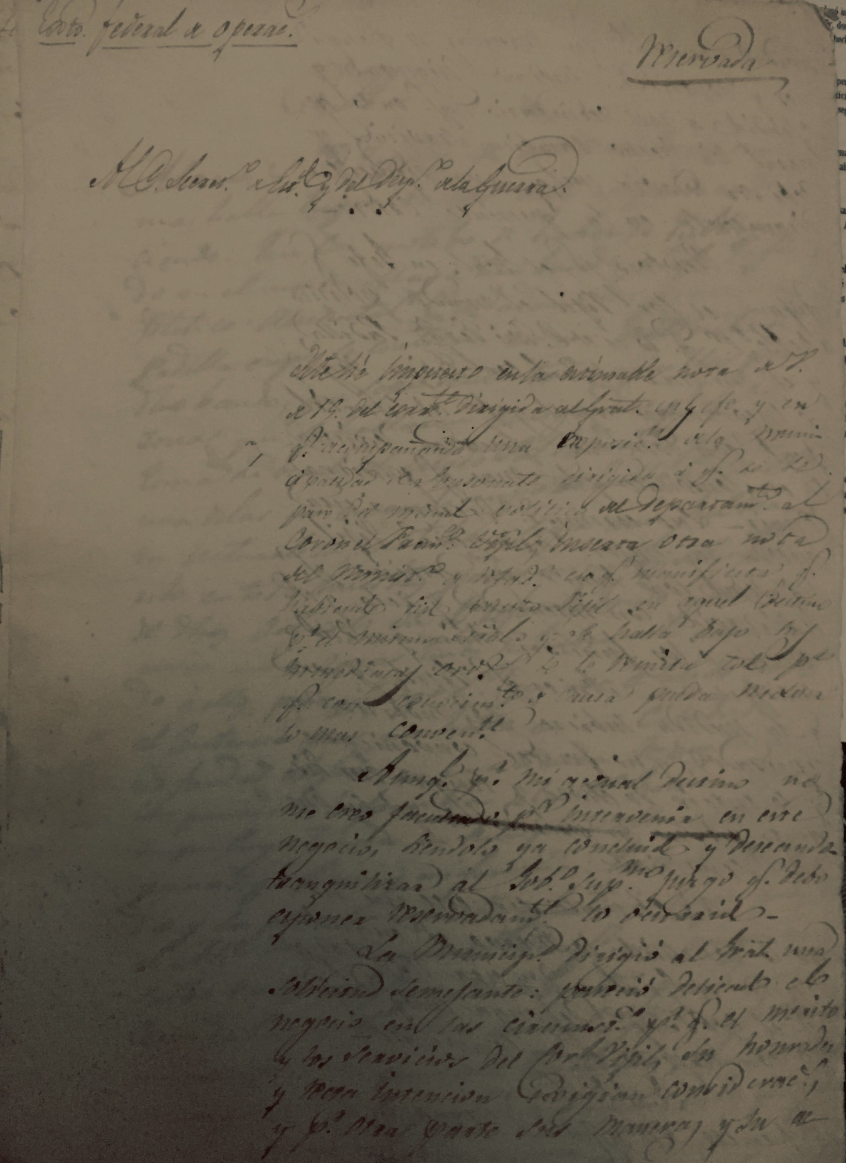

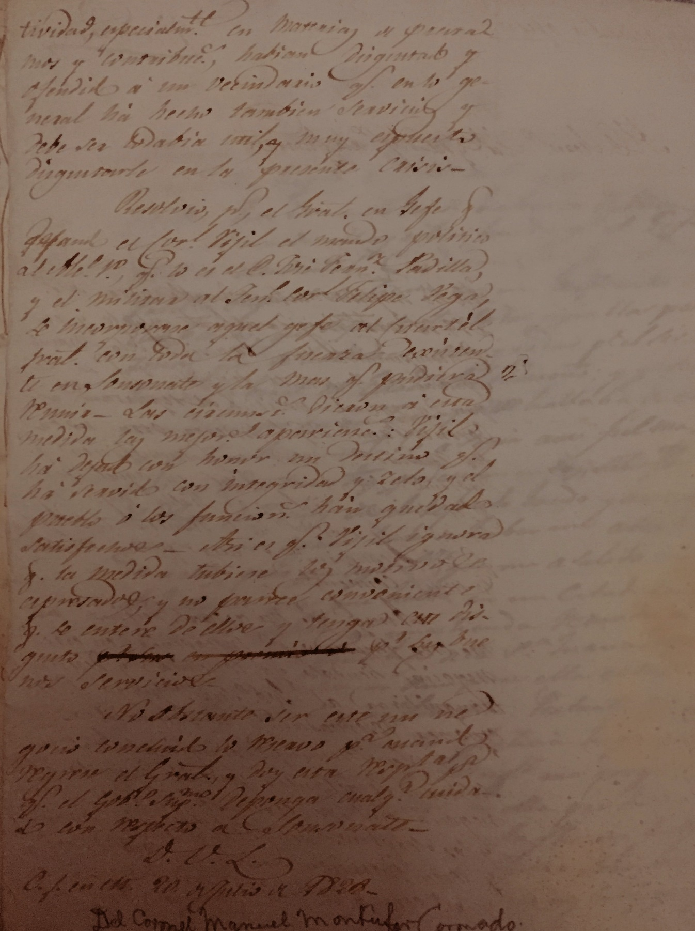
ANVERSO Y REVERSO DE UNA CARTA RESERVADA DEL CORONEL DON MANUEL MONTÚFAR Y CORONADO, DIRIGIDA AL GENERAL DE BRIGADA DON MANUEL DE ARZÚ Y NÁJERA, QUIEN OCUPABA EL PUESTO DE SECRETARIO DE ESTADO Y DEL DESPACHO DE LA GUERRA DEL SUPERIOR GOBIERNO DE LA REPÚBLICA FEDERAL DE CENTRO-AMÉRICA

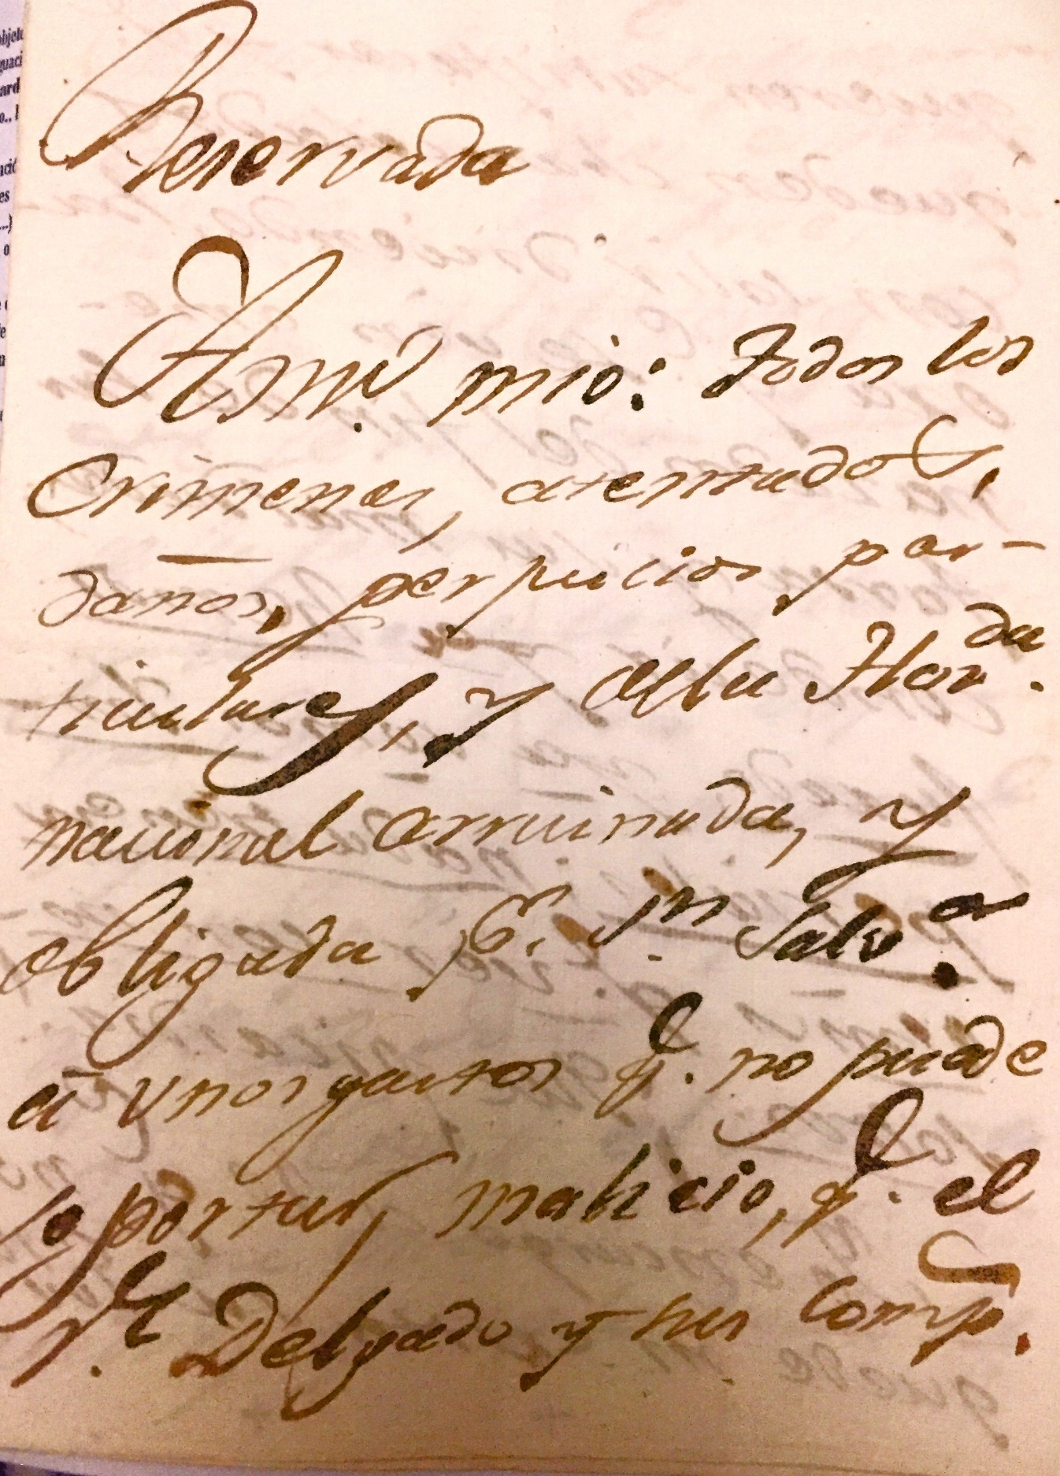

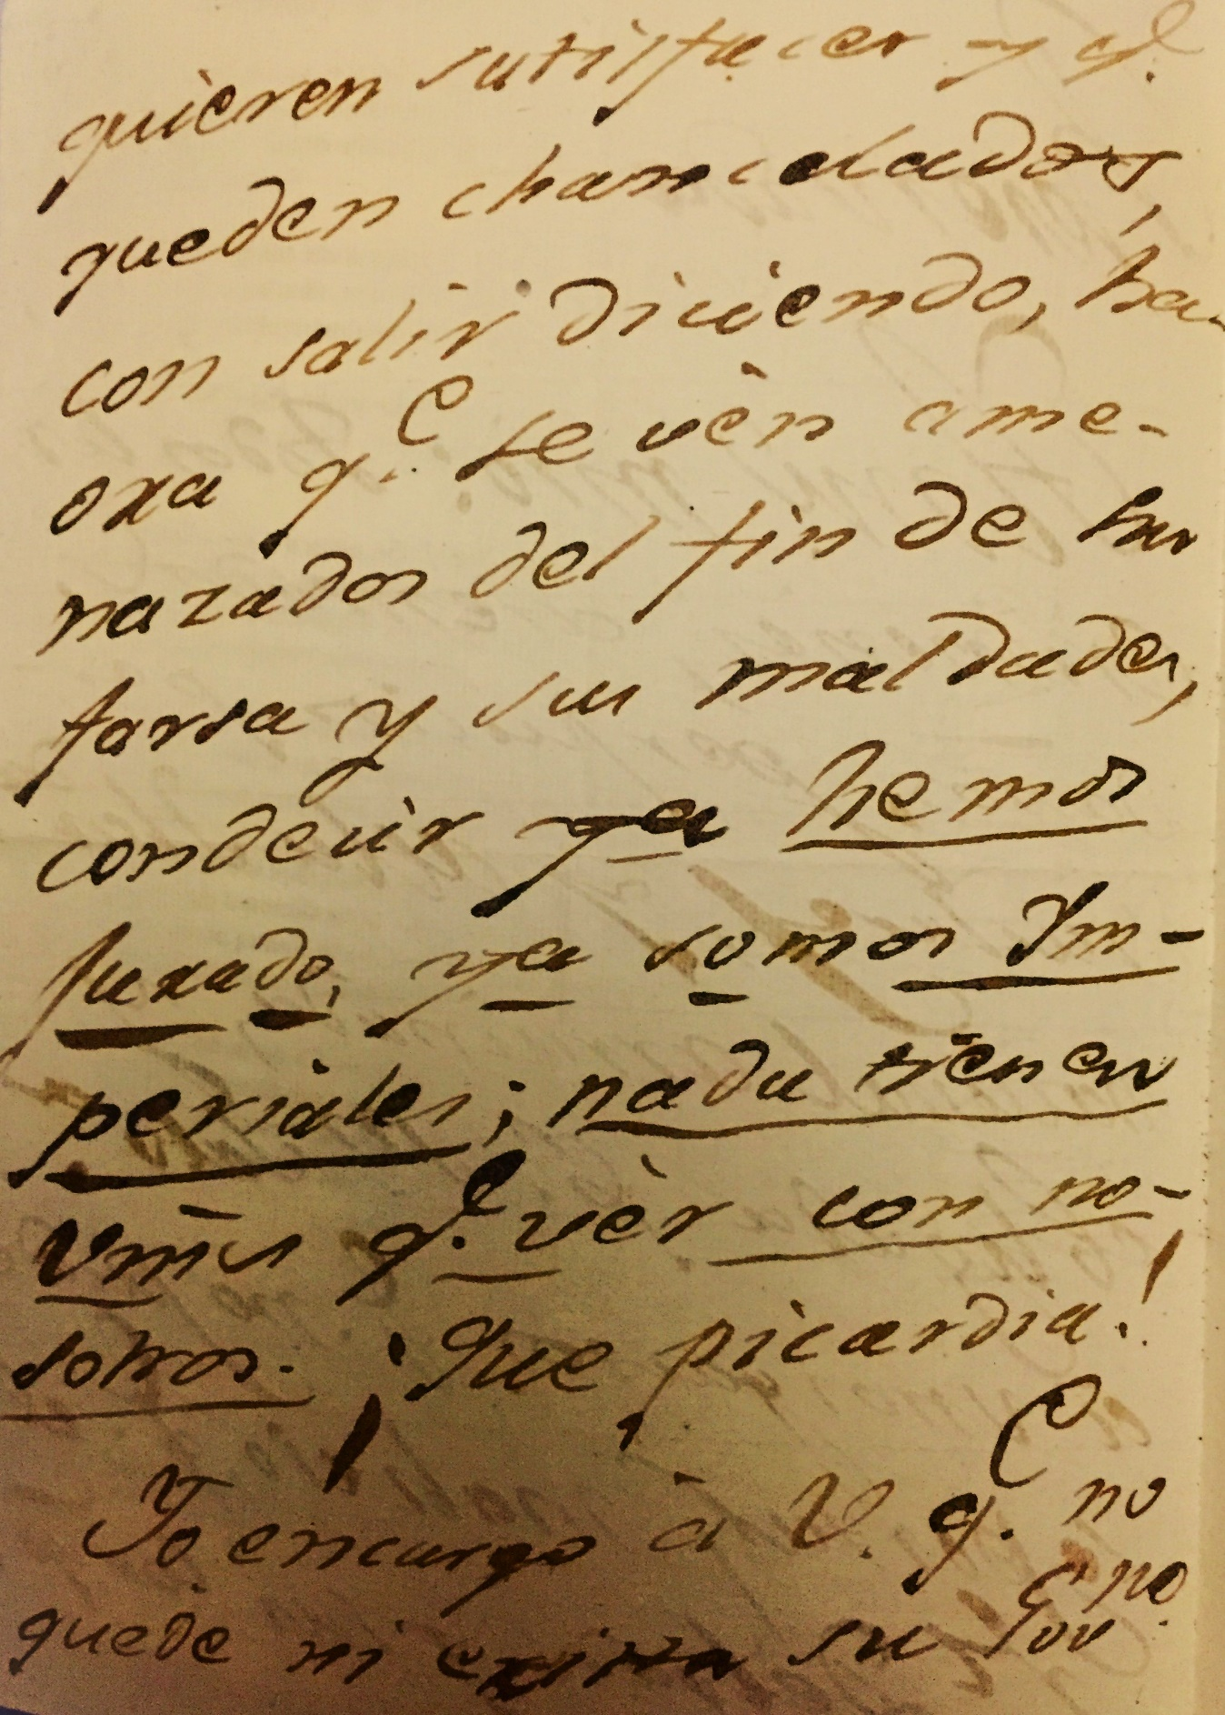
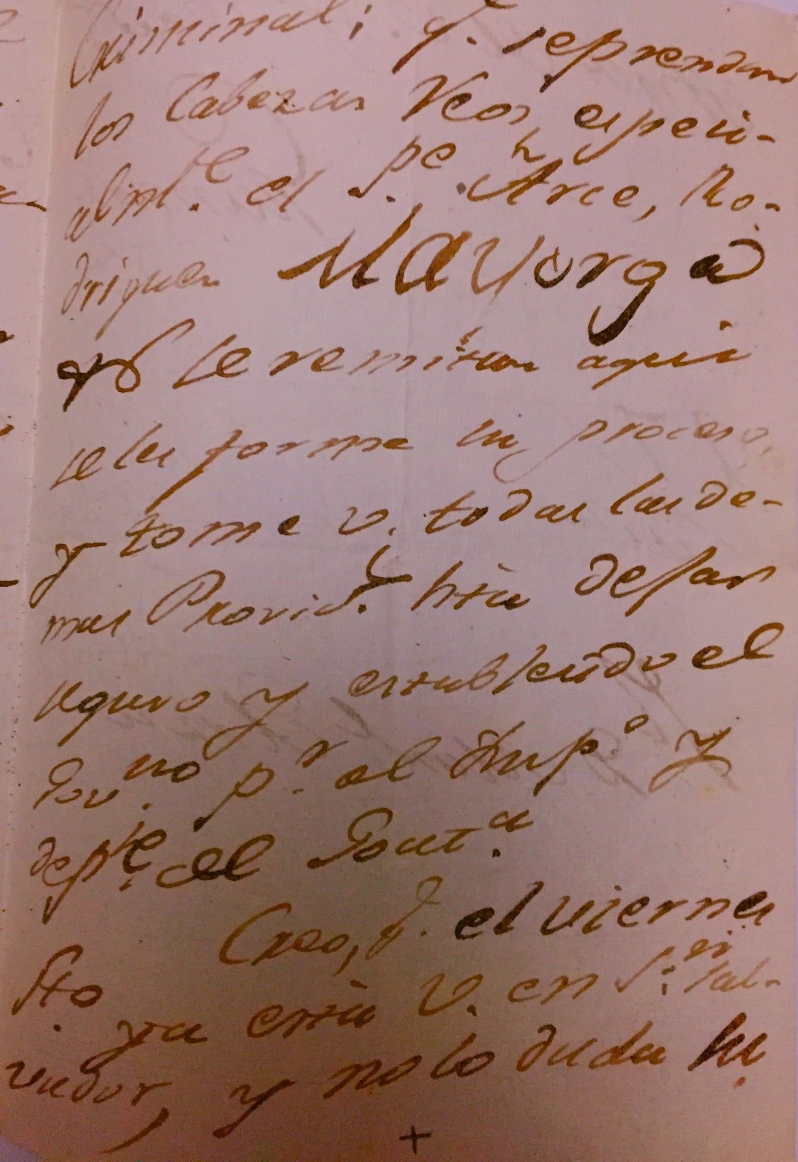

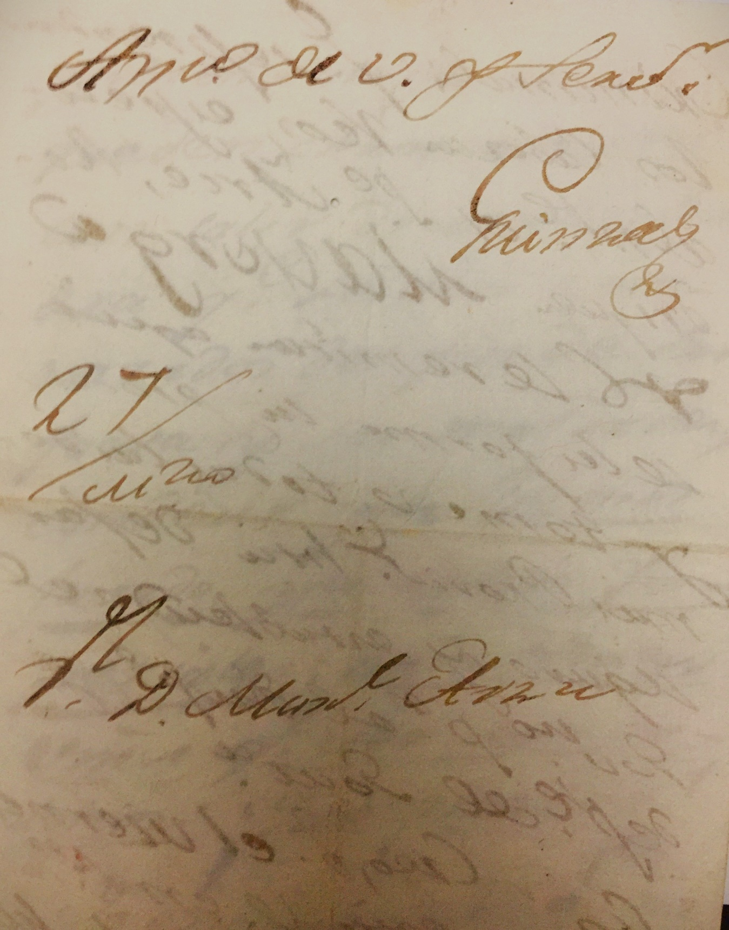
CARTA RESERVADA DE DON GABINO DE GAINZA Y FERNÁNDEZ DE MEDRANO, DIRIGIDA A DON MANUEL DE ARZÚ Y NÁJERA, ORIGINALMENTE DIVIDIDA EN CUATRO PARTES

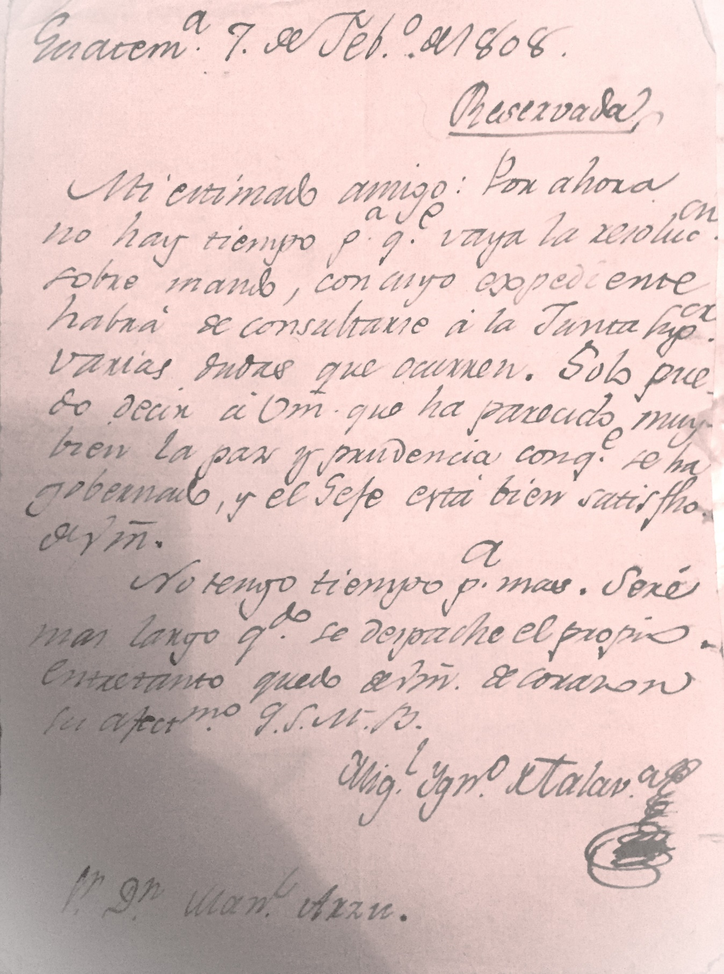
CARTA RESERVADA DE DON MIGUEL IGNACIO DE TALAVERA, ENVIADA A DON MANUEL DE ARZÚ Y NÁJERA

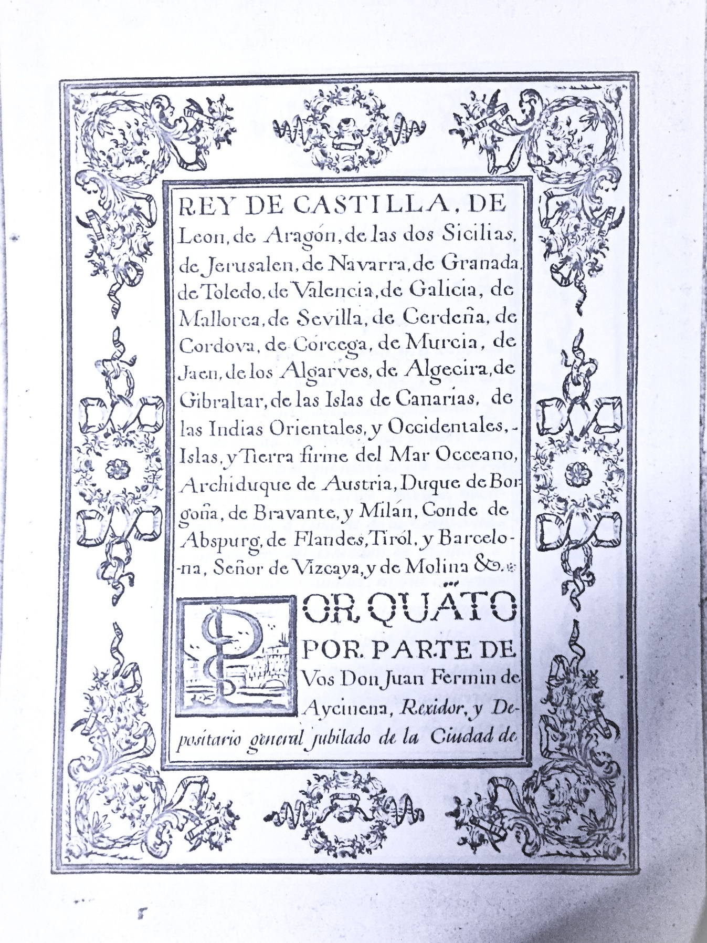

CARÁTULA Y PRIMER FOLIO FRONTAL DE LA REAL CÉDULA DE CONCESIÓN DEL TÍTULO DE MARQUÉS DE AYCINENA

